 | Заявочный лист  для участия в соревнованиях по хоккею с шайбой среди подростковых клубов нефтяного региона РТ  на Кубок ПАО «Татнефть» сезон 2024 – 2025г.г.  Команда «ИСКРА» г.Нурлат

п/н | Фото игрока | ФИО игрока | Дата рождения | Амплуа | К/А
1 | 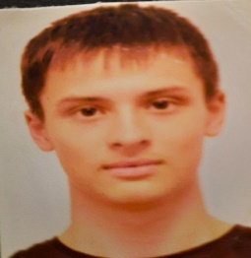 | Алексеев Дмитрий Сергеевич | 30.09.2009 | Нападающий | А
2 | 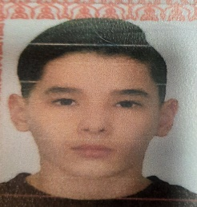 | Сафиуллин Ильшат Ильназович | 18.03.2009 | Защитник
3 | 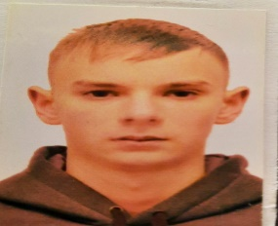 | Белянин  Денис Александрович | 01.02.2010 | Защитник
4 | 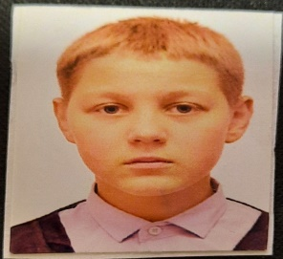 | Сафин  Арслан Маратович | 11.05.2010 | Защитник
5 | 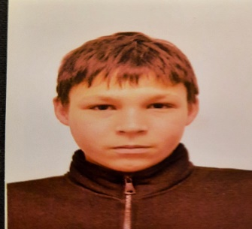 | Акмулин  Святослав  Александрович | 14.08.2009 | Защитник
6 | 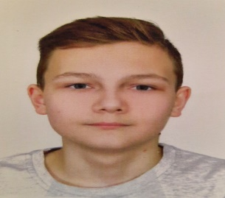 | Захаров  Никита  Владимирович | 05.02.2009 | Защитник
7 | 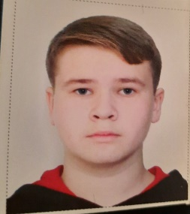 | Сапунов  Алексей  Валерьевич | 15.04.2009 | Вратарь
8 | 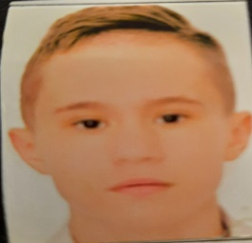 | Борисов Роман Владимирович | 04.03.2009 | Нападающий
9 |  | Замалеев Роберт Искандерович | 10.03.2011 | Защитник
10 | 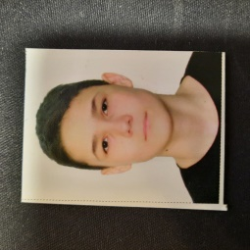 | Ярушкин Радель Робертович | 04.05.2010 | Нападающий

Руководящий состав команды
п/н | ФИО | Должность | Телефон
1 | Замалеев Искандер Ренатович | Тренер | 89274021188

